2021-11-18 1일차

초기 화면 및 DB연동하여 rank보여주기

2021-11-19 2일차

초기 UI재구성 (크아밴치마킹)

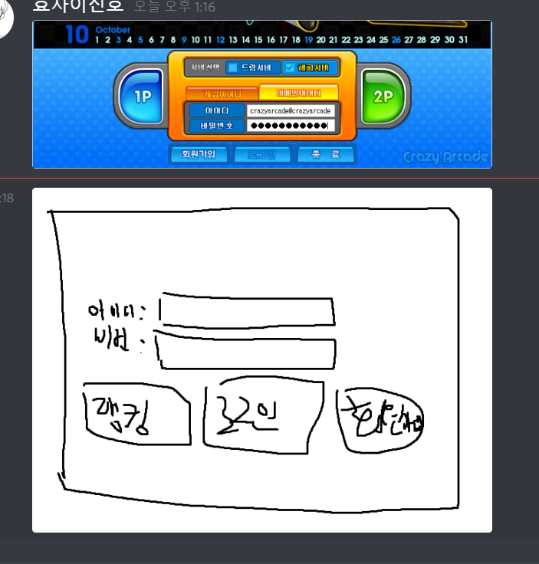

게임 화면 가운데 사진 알파벳이 떨어짐 사진에 맞는 알파벳을 맞추면 점수 시간다되면 끝

아이디 비번 틀리면 메시지박스

화면 새창이 아닌 jsp같이 넘어가는거

Rank창 구성

들어가면 전체 랭킹

돌아가기 버튼

검색 버튼

검색 버튼-> 전체랭킹 화면이 검색한 id의 랭킹만 보여주기

Login 창

아이디 비번 비번확인 아이디 중복확인버튼

돌아가기 버튼 회원가입 버튼

초기 화면 : 이진호

회원가입 : 허민호

랭킹 : 이기원

게임: 이민철, 이진호

11/24까지 하고 12/1전까지 각자한거 연동 후 발표준비

12/1 중간 발표